Алгебра, 7 класс,

БАНК ЗАДАНИЙ
для подготовки к промежуточной аттестации

БАНК ЗАДАНИЙ ПО АЛГЕБРЕ 7 КЛАСС
1 | Представьте в виде степени с основанием а выражение:  а) (а⁵)²; б) а⁵а²; в) (а⁴)³; г) а³а⁴;
2 | 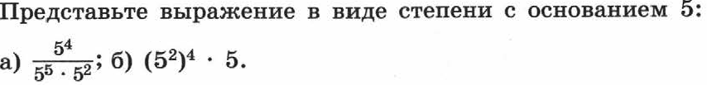
3 | Представьте в виде степени с основание 2: 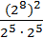 ;
 | 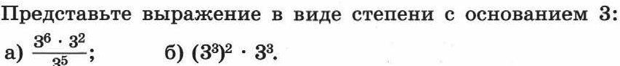
4 | Представьте в виде степени с основание 5: 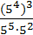;
5 | 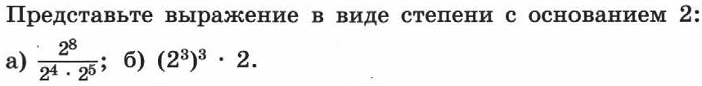
6 | 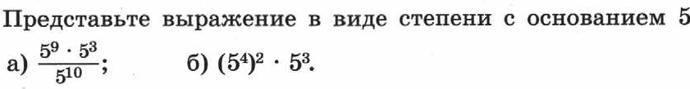
7 | Выполнить умножение  3x(2x – 4)  8x(3x – 5)  5x(7x – 8)  4a(3a – 2)
8 | Выполнить умножение  (2x – y)(x + 3y)  (2a – b)(a + 3b)  (4a – b)(2a + b)  (a – 4b)(3a + b)
9 | Выполнить умножение  (x +3y)²  (m + 2n)²  (x + 6y)²  (5x + y)²
10 | Выполнить умножение  (3а - b)(3a + b)  (4а - b)(4a + b)  (5а - b)(5a + b)  (а - 7b)(a + 7b)
11 | Найдите его значение при х = 0,4.
12 | Найдите его значение при а = -2.
13 | Найдите его значение при с = 1 .
14 | Найдите его значение при а = -7
15 | 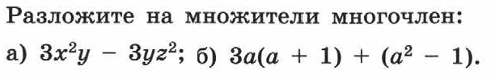
16 | 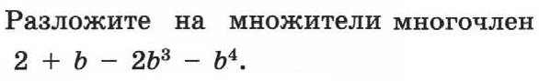
17 | 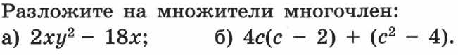
18 | Разложите на множители многочлен  4с² + 8сd  5a² + 10ab  7с² + 21сd  18сd - 3с²  10аb – 15b²  18а³ + 6а²
19 | 
20 | 
21 | 
22 | 
23 | 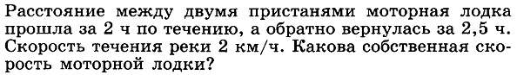
24 | 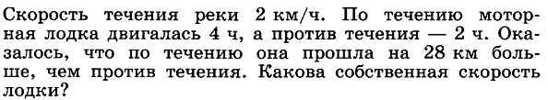
25 | Пассажирский поезд за 4 ч прошел такое же расстояние, какое товарный за 6 ч. Найдите скорость пассажирского поезда, если известно, что скорость товарного на 20 км/ч меньше.
26 | Разложите на множители: а) х (х – у) + а (х – у); б) 2а – 2b + са – сb.
27
28 | Разложите на множители: а) 4х² y² – 9а⁴; б) 25а² – (а + 3)²;
29
30
31 | Представьте многочлен в виде произведения:  а) 2а – ас – 2с + с²; 6) bx + by – х – у – ах – ау.
32 | Решите уравнение 9х – 6 (х – 1) = 5 (х + 2).
33 | 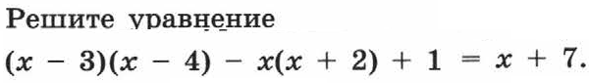
34 | 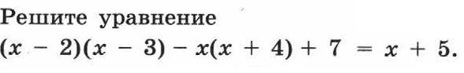
35 | Решите уравнение 12 – (4 – х) = х (3 – х).
36
37
38 | Решить систему уравнений  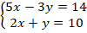
39 | Решить систему уравнений  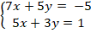
40 | Решить систему уравнений  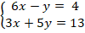
41 | Решить систему уравнений  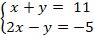
42 | Решить систему уравнений  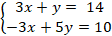
43 | Решить систему уравнений  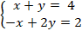
44 | Решить систему уравнений  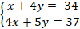
45 | Решить систему уравнений  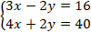
46 | Решить систему уравнений  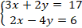
47 | Решить систему уравнений  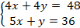
48 | а)Постройте график функции  б) Найдите координаты точки пересечения графика с осями координат.  в) Принадлежит ли этому графику точка А (-2;10)
49 | а)Постройте график функции  б) Найдите координаты точки пересечения графика с осями координат.  в) Принадлежит ли этому графику точка А (2;9)
50 | а)Постройте график функции  б) Найдите координаты точки пересечения графика с осями координат.  в) Принадлежит ли этому графику точка А (-2;9)
51 | а)Постройте график функции  б) Найдите координаты точки пересечения графика с осями координат.  в) Принадлежит ли этому графику точка А (3;10)
52 | а)Постройте график функции  б) Найдите координаты точки пересечения графика с осями координат.  в) Принадлежит ли этому графику точка А (0;1)
53 | а) Постройте график зависимости  б) Определите координаты точек пересечения графика с осями координат.  в) Принадлежит ли этому графику точка А (-5;8)
54 | а) Постройте график зависимости  б) Определите координаты точек пересечения графика с осями координат.  в) Принадлежит ли этому графику точка А (-1;3)
55 | а) Постройте график зависимости .  б) Определите координаты точек пересечения графика с осями координат.  в) Принадлежит ли этому графику точка А (2;5)
56 | а) Постройте график зависимости  б) Определите координаты точек пересечения графика с осями координат.  в) Принадлежит ли этому графику точка А (-2;7)
57 | а) Постройте график зависимости  б) Определите координаты точек пересечения графика с осями координат.  в) Принадлежит ли этому графику точка А (-8;10)

